Отчет МБДОУ «Детский сад «Колобок»
о проведении мероприятий, посвященных Месячнику гражданской обороны.
В целях повышения безопасности детей , адекватных действий при угрозе возникновения опасных и ЧС с 1 октября по 1 ноября 2019г. прошел Месячник гражданской обороны. Был составлен план мероприятий по безопасности детей на период месячника. Безопасность детей и взрослых является одной из основных задач нашего общества.
Человек может предотвратить беду, уберечь себя и своих близких от опасности, если будет владеть элементарными знаниями основ безопасности жизнедеятельности.
Главным условием безопасности детей является формирование у них с детства навыков личной безопасности. Ребенок может попасть в различные опасные жизненные ситуации. Наиболее распространенными являются: контакты с незнакомыми людьми, остался один в квартире или в доме, нашел подозрительный предмет и др. И чтобы помочь себе, он должен усвоить элементарные знания о том, как вести себя в каждом конкретном случаи.
С этой целью воспитатели групп смоделировали ситуацию «Незнакомый человек»

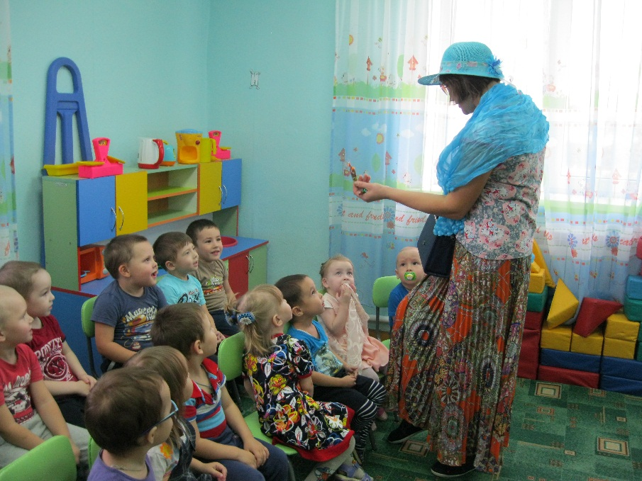

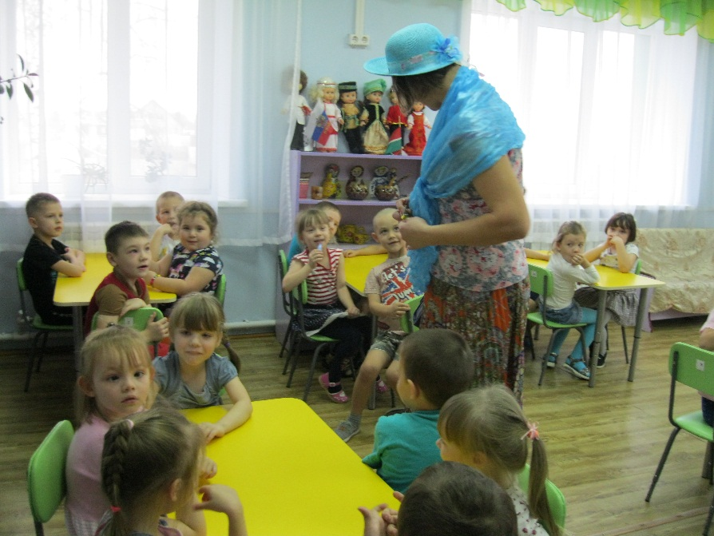
В ходе месячника были проведены следующие мероприятия:
Был оформлен уголок для родителей по антитеррористической и пожарной безопасности: «Детство безОпасное»
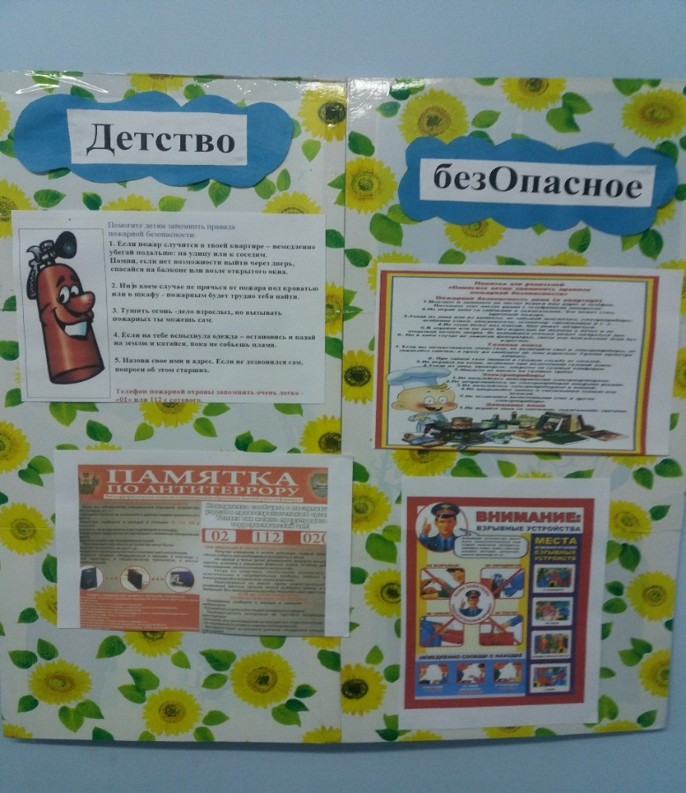

Разработана: Памятка для родителей : «Пожарная безопасность»

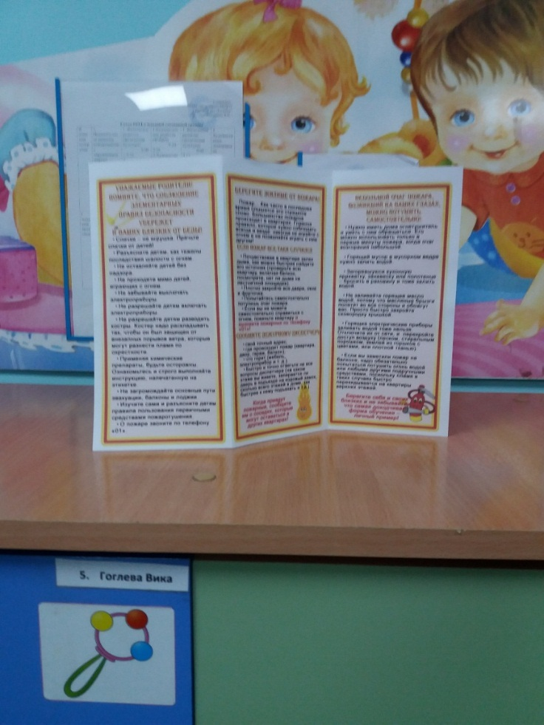

Проведено видео- занятие с сотрудниками ДОУ по теме: «Действие работников
организации при пожаре и других ЧС»

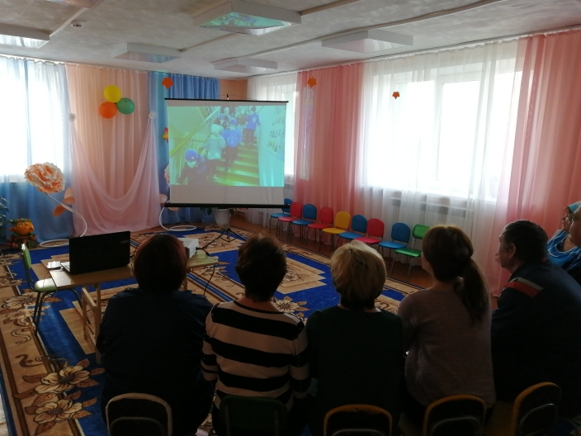

Был проведен Всероссийский открытый урок(занятие)по основам безопасности
жизнедеятельности «Юные пожарные»

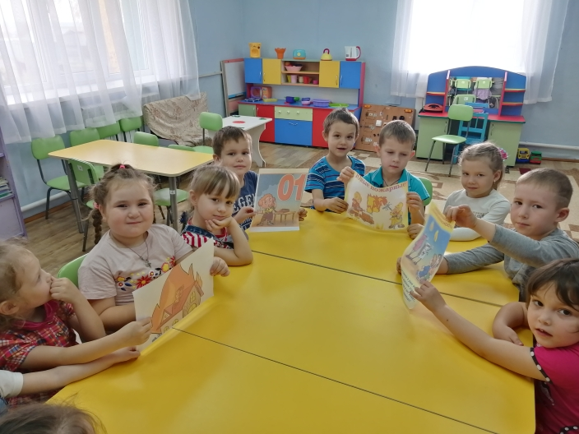

В работе с детьми нами были использовали разнообразные формы:
Дидактические игры «Опасные предметы»

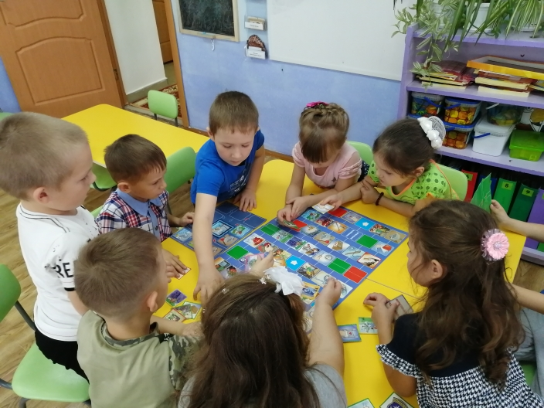

Занятия-беседы «Спички- невелички» и «Знакомство с огнетушителем» и т.д.

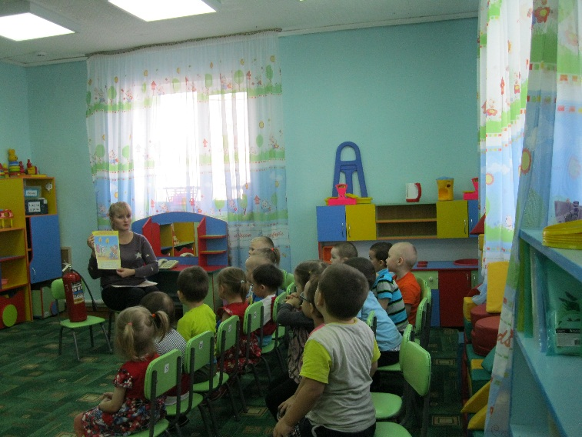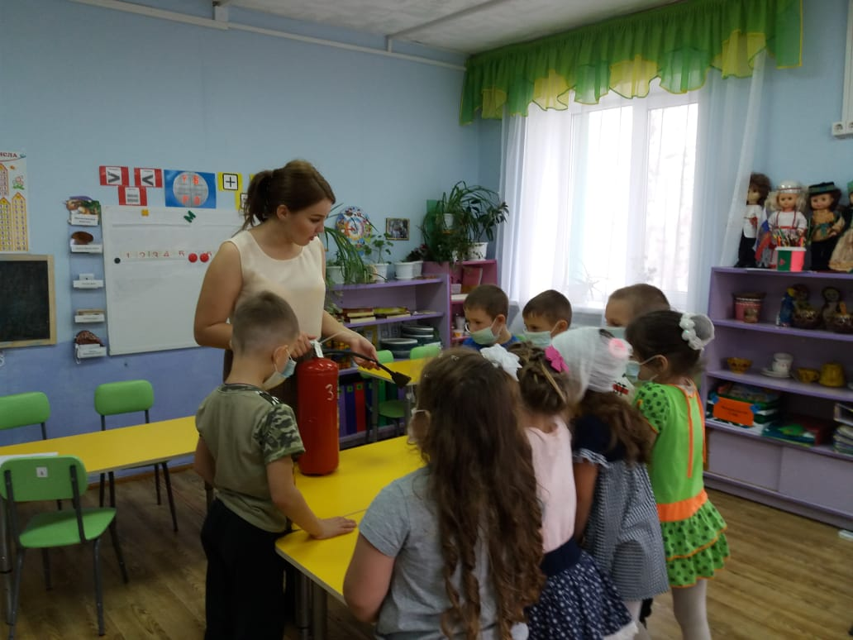

Просмотр мультфильмов на противопожарную тематику и ОБЖ.

Ознакомление с художественной литературой

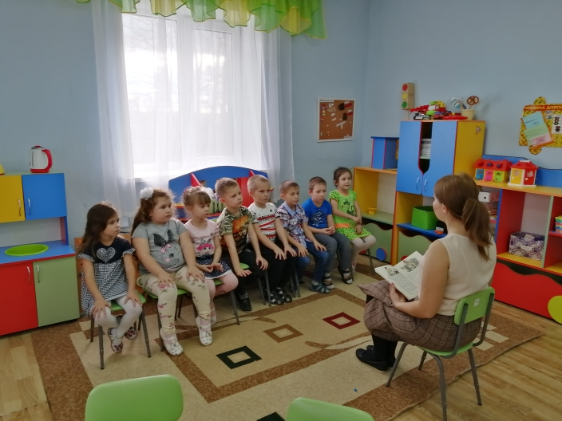

Была проведена беседа с детьми по оказанию первой доврачебной помощи в ЧС.

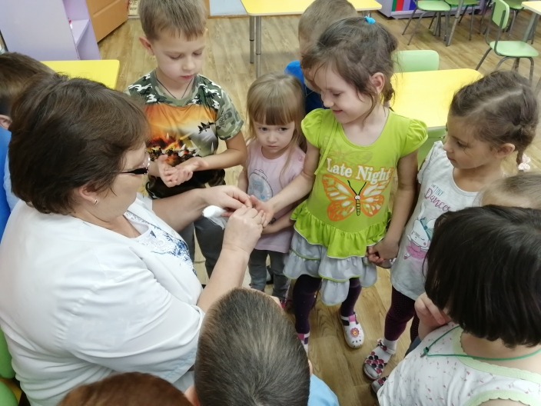

Таким образом, месячник безопасности по гражданской обороне в садике прошёл целенаправленно и эффективно.

